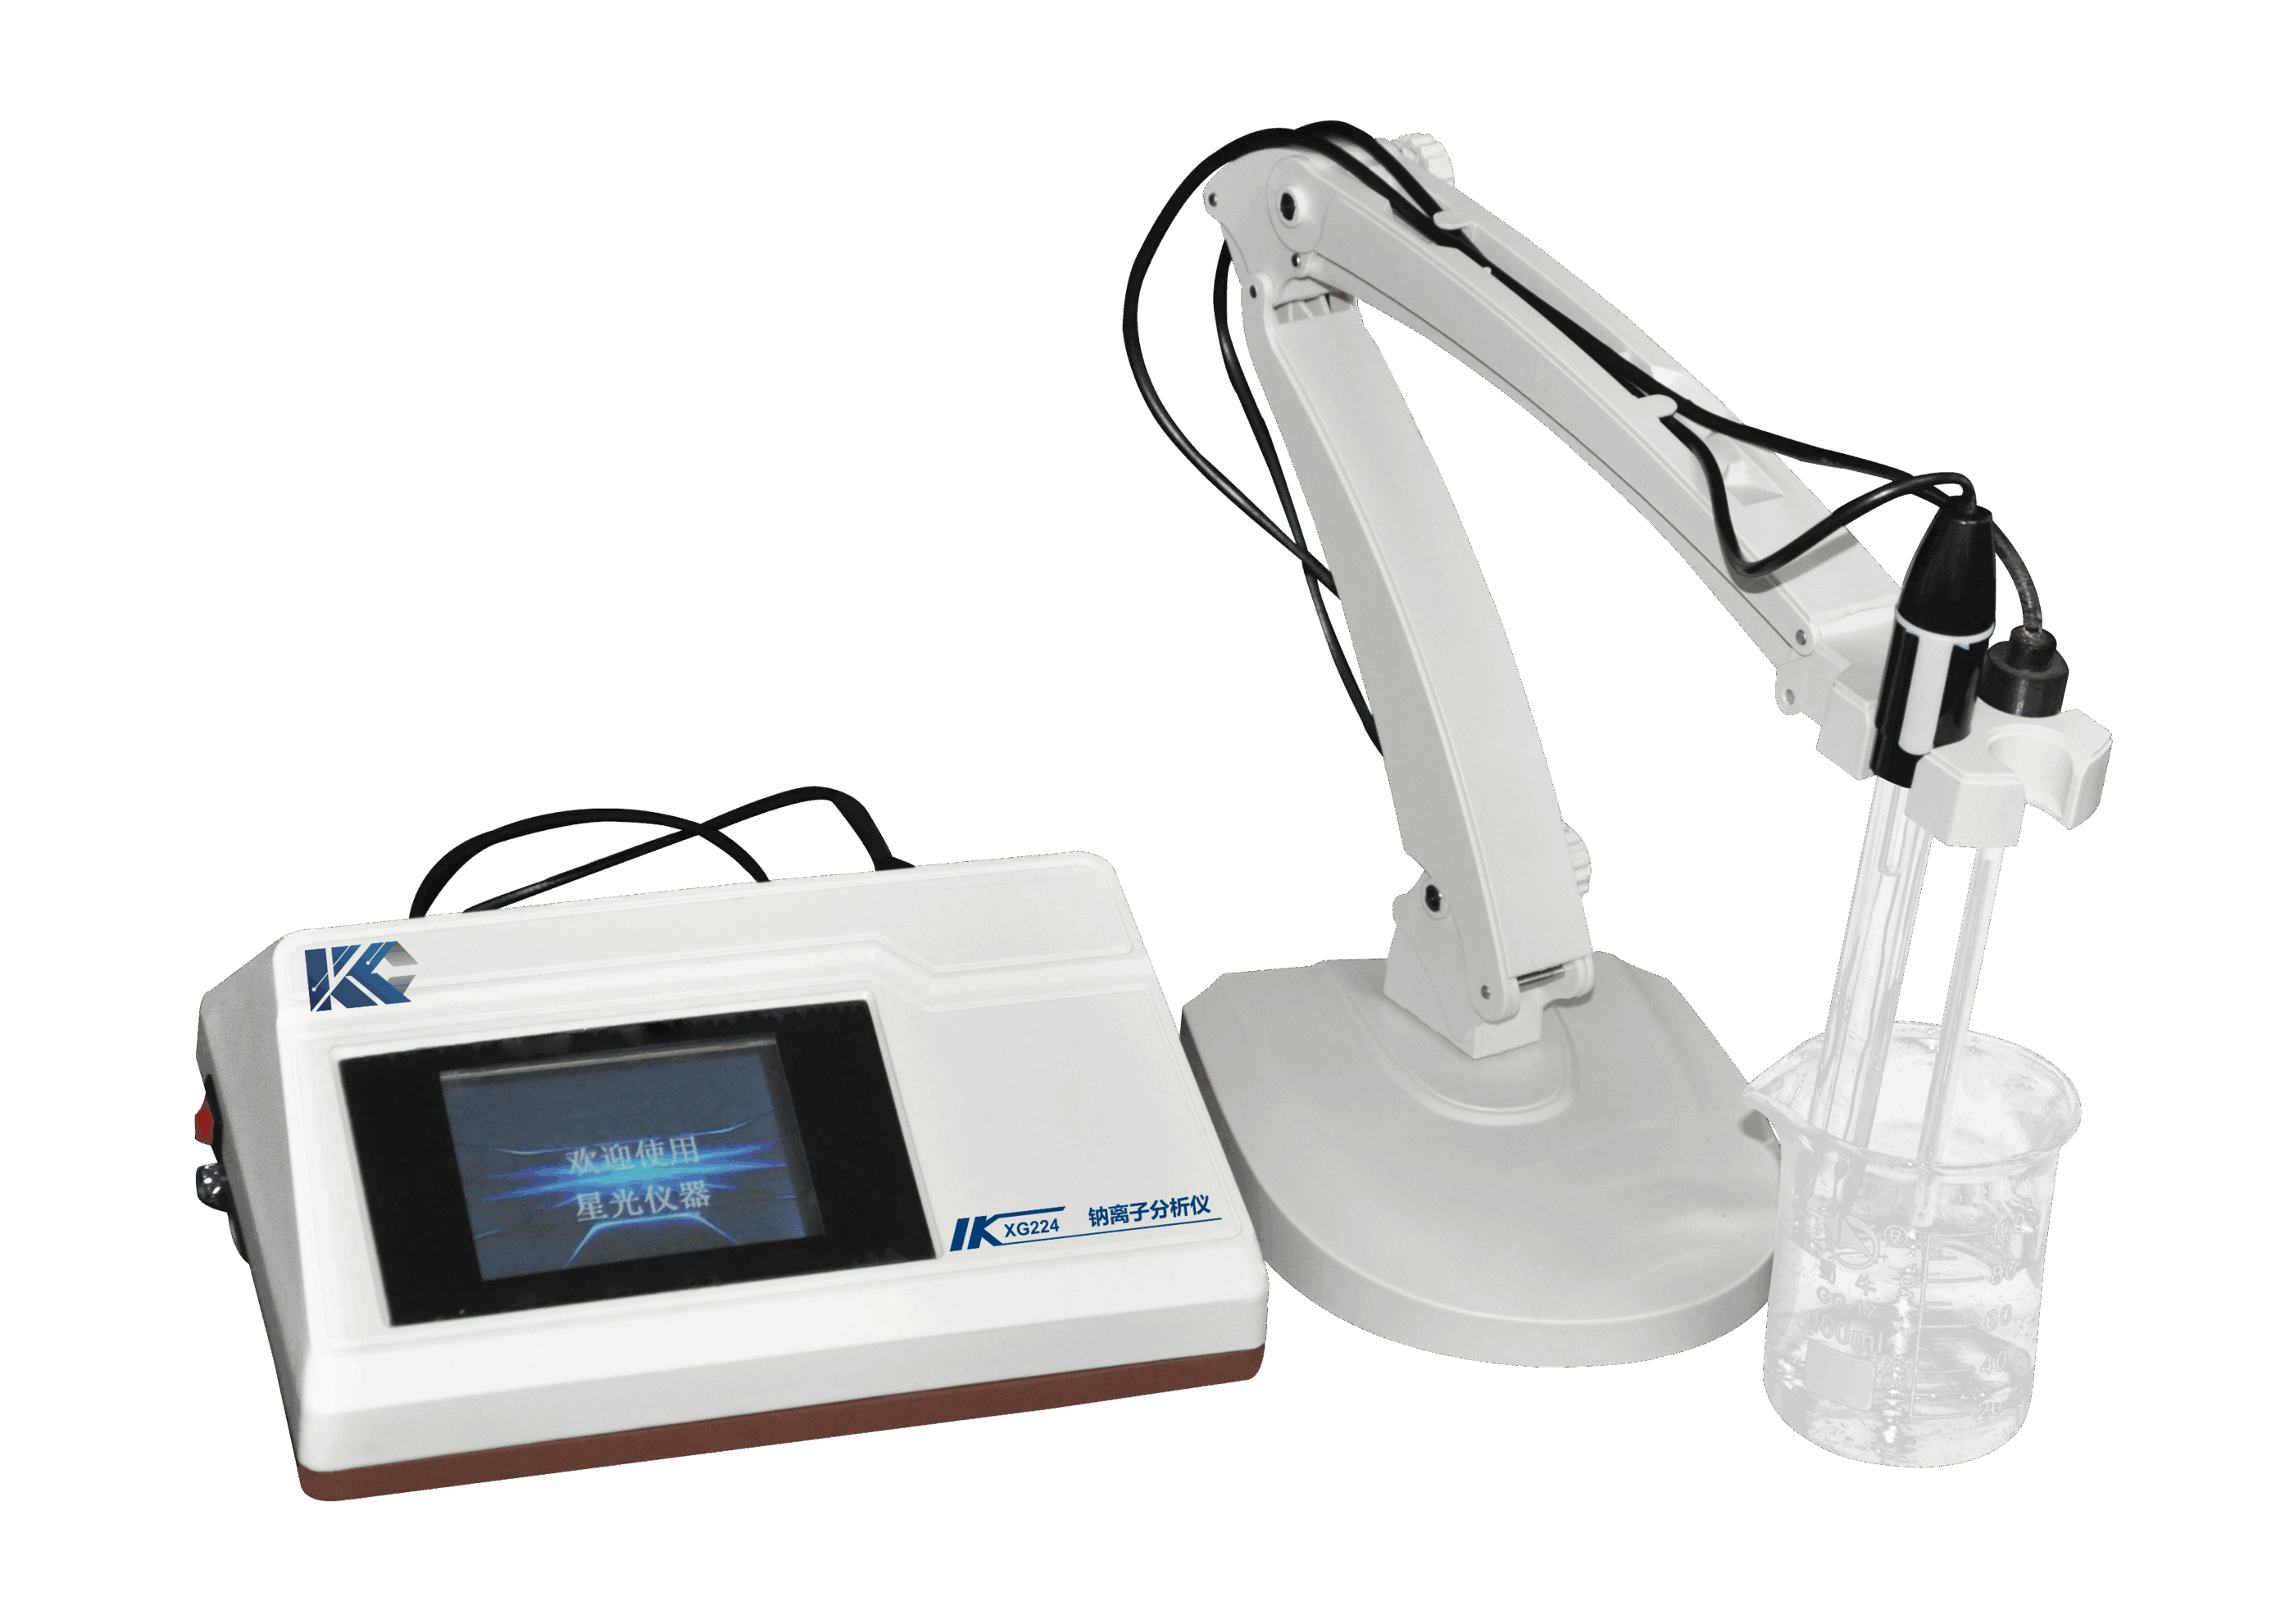
XG224 台式钠离子分析仪

XG224 台式钠离子分析仪依据GB 12156-89《锅炉用水和冷却水分析方法 钠的测量 静态法》和JJG 822-1993《钠离子计检定规程》标准设计制造。应用于电力、石化、造纸、制药、食品、环保、科研院所、大专院校等行业用水中的钠离子浓度的检测。

主要特点
- 先进的32位嵌入式单片机技术、贴片工艺及一体化设计
- 自动或手动温度补偿
- 温补方式可选，测值准确
- 自动判稳功能，方便用户读数
- TFT真彩色触摸屏，显示美观，控制简单
- 图形化菜单简单易懂
- 数据记录查询功能
- 不同单位校准方式可选，方便用户选择
- 低功耗产品
- 中英文语言可选，适应不同用户
- 仪器具备RS232通讯接口，可将数据上传

技术指标
显 示： 320×240 彩色触摸屏
测量范围：（0.00～9.36）pNa（0.01μg/L～23.0g/L）
示值误差：±3 μg/L或 ±0.03pNa取大者
分 辨 率： 0.01μg/L
重 复 性： ≤1%
稳 定 性：±0.03pNa /4h
响应时间：T90＜3min（25℃）
电子单元误差：±0.01 pNa
电子单元重复性：≤0.01 pNa
电子单元温度补偿误差：±0.01 pNa；
电子单元输入电流：≤2×12-¹²
电子单元输入阻抗：≥3×10¹²Ω
温度传感器：Pt1000
温度误差：±0.5℃
温补范围：（0～60）℃（手动或自动）
水样温度：（5～60）℃
环境温度：（5～45）℃
环境湿度： ≤85%RH（无冷凝）
储运温度：（-25～55）℃（不包含电极，电极应高于0℃）
供电电源： AC220V±10% 50Hz±10%
功 率： ＜1W
外形尺寸： 160mm×130mm×60mm(主机)
重 量：1kg

